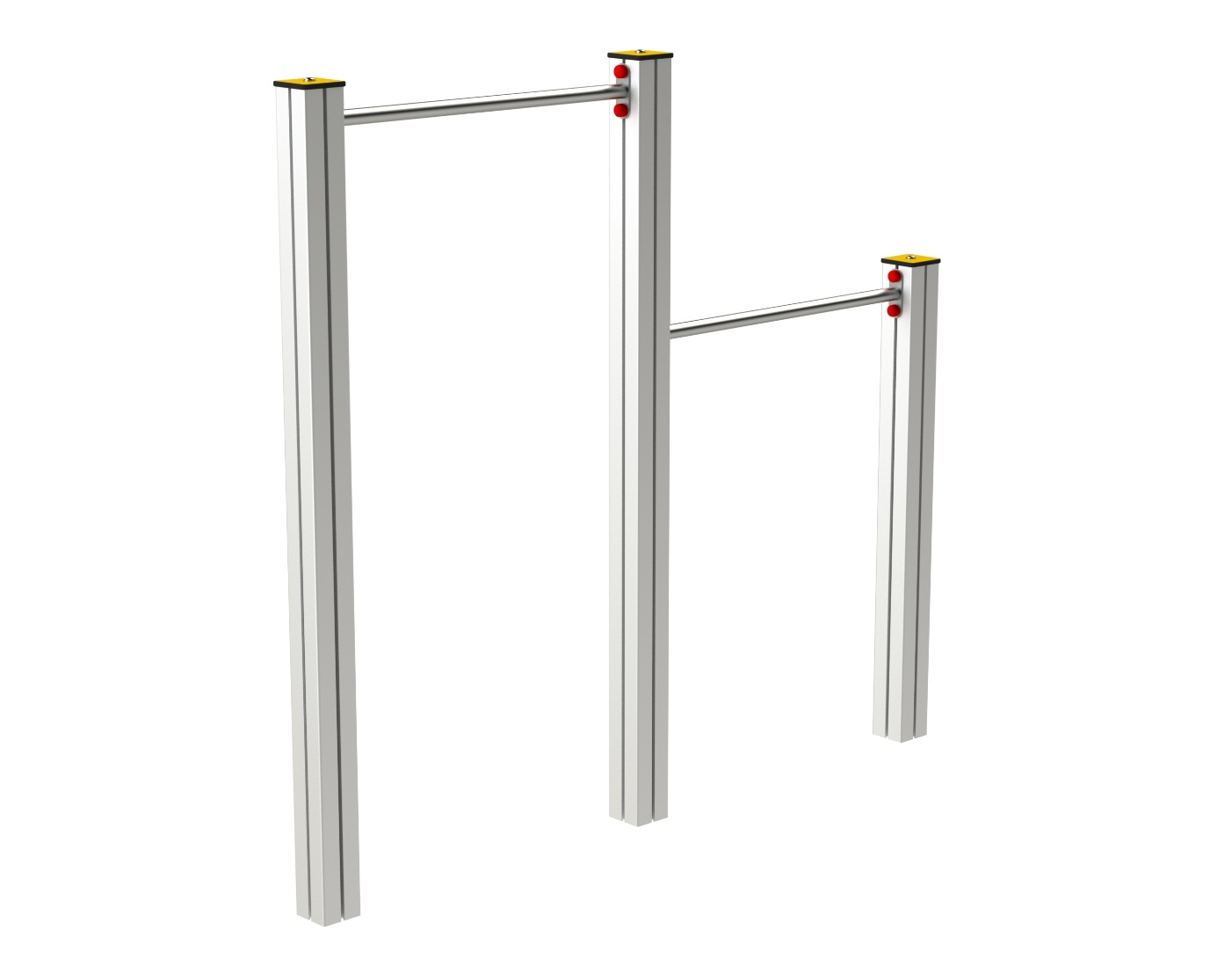

SB 005 AL

SPORTOVNÍ A
BALANČNÍ PRVKY

3 – 14 let věková kategorie.
Do 6 let doporučujeme dozor odpovědné osoby.
Umístění zařízení v exteriéru a povrch dle ČSN EN 1176 v platném znění
Zařízení certifikováno dle ČSN EN 1176

Rozměr zařízení (d x š x v)
1,75 x 0,1 x 1 - 1,5 m
Bezpečnostní zóna 4,75 x 3,1 m
(je nutné vybudování dopadové plochy)
Plocha 14,75 m2
Obvod 15,7 m
Výška volného pádu 1,5 m

Obrázek je pouze ilustrační.

